VO 6.A (18.1. -22.1.)
Nadpis do sešitu: podtržené si napiš do sešitu, zbytek si jen přečti
Česká republika – demokratický právní vztah a státní symboly

ČR jako samostatný stát vznikla 1.1. 1993. ČR je demokratický stát.
V demokratických státech si lidé volí ve svobodných volbách svoje zástupce, kteří potom stát řídí.

Demokracie (řecky δημοκρατία dēmokratía, doslovně „vláda lidu“)^{[2]} či lidovláda je forma vlády, v níž o výkonu státní (obecní, krajské atd.) moci rozhoduje mínění většiny oprávněných občanů, nejčastěji volbou. Způsob jak občané své mínění v demokratickém státě uplatňují určuje ústava. Může to být demokracie přímá, kde občané hlasováním rozhodují o jednotlivých otázkách (zákonech, rozhodnutích, rozpočtech atd.), zastupitelská či nepřímá, kde k tomu zmocňují své zastupitele (poslance atd.), nebo kombinovaná, kde se užívají oba postupy. V přímé demokracii se zpravidla rozhoduje referendy, v nepřímé volbami. Přímá demokracie v čisté podobě se užívá v menších společenstvích (spolky, samosprávy, družstva atd.), v žádném státě se nepoužívá.
https://cs.wikipedia.org/wiki/Demokracie

Státní symboly
- Státní vlajka – vyjadřuje svobodu a samostatnost našeho státu – nakresli ji.

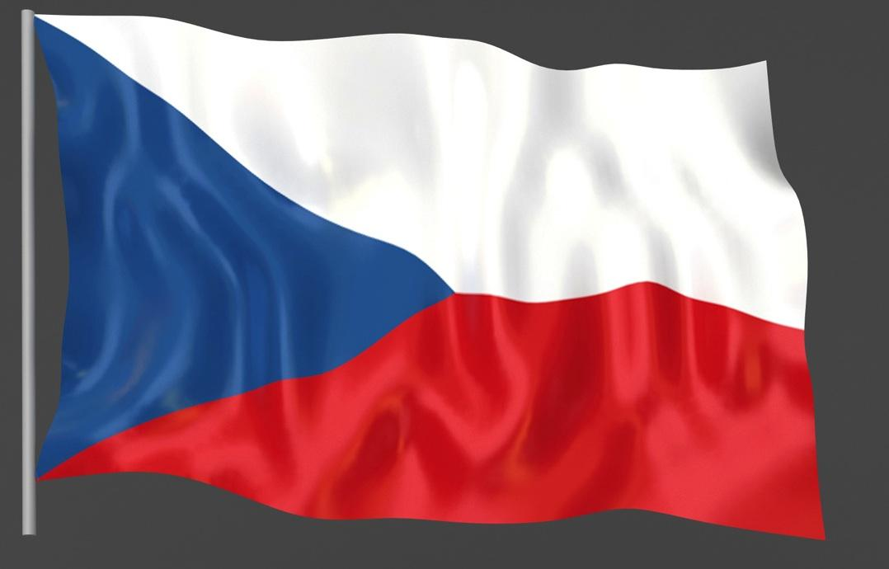

- Vlajka prezidenta republiky (standarta)
- Velký státní znak, lipové ratolesti, heslo „Pravda vítězí“, červeno –modro – bílé lemování

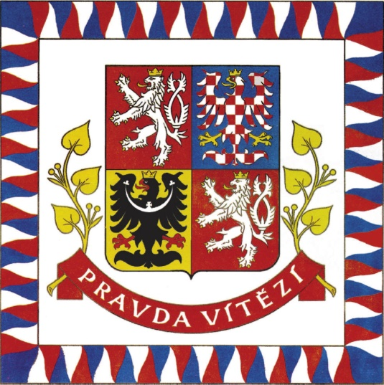

Další státní symboly si necháme na další hodinu. Vyfocený zápis mi prosím pošlete na mail g.hamrusova@ulesakarvina.cz. Bude také hodnocen známkou, kdo má nerozhodně, může mu to pomoci. Jelikož neznám vaše maily, prosím, abyste mi napsali vaše jméno, příjmení. Děkuji.

